Nieuwsbrief

AYA IN HET VERKEER
Dat is deze weken ons thema in de klas. We werken rond die dingen die te maken hebben met veiligheid op straat : veilig op straat te voet, veilig met de fiets naar school…
-We leren verkeersregels via Aya en bekijken de grappige filmpjes…
-We maken een uitstap: een bezoek aan een fietsenwinkel…
-We tekenen een fiets, auto adhv een stappenplan
-We kleven een zebrapad, een baan…
-We zingen het Aya lied...
-Schrijfdans : we dansen de wielen van een fiets…
-We meten hoe groot we zijn, het bepaalt de grootte van onze fiets…
-We leren een versje/liedje over een verkeerslicht, oversteken…
-In de bouwhoek maken we straten, tunnels, rotondes…
-Het oudercomité organiseert een fietsparcours…
Kortom, leuke weken met veel actie… 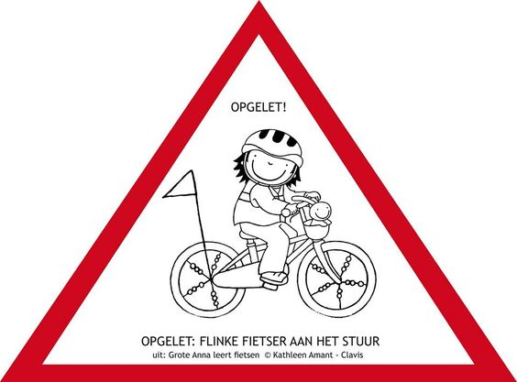

Veilige groetjes
Juf Christine, Juf Anja

